 | 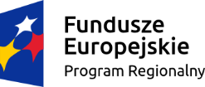 | 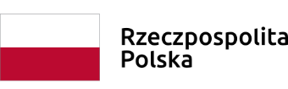 | 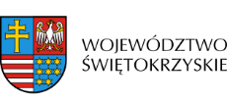

Регіональний Осередок Соціальної Політики Маршалківського Уряду Свєнтокшиського Воєводства є Лідером проекту «Свєнтокшиське для України», який співфінансується Європейським Соціальним Фондом у рамках Регіональної Операційної Програми Свєнтокшиського Воєводства на 2014-2020 роки.
До завдань Лідера Проекту, які виконуються відносно учасників, між іншим належать:
- організація безкоштовних сертифікатних курсів польської мови як іноземної для обраної групи учасників проекту. Курси проходитимуть у м. Кельце на таких рівнях: A2, B1 та B2. Курс включатиме 120 навчальних годин (45 хвилин). Після закінчення курсу учасники матимуть можливість скласти сертифікаційний іспит та отримати Національний сертифікат з польської мови як іноземної. Сертифікат значно полегшить пошук і початок роботи, вступ на навчання чи отримання польського громадянства. Усім учасникам курсів польської мови як іноземної буде відшкодовано витрати на проїзд до занять.
- надання юридичних консультацій у формі індивідуальних та дистанційних консультацій (телефон та електронна пошта).
- соціально-культурна інтеграція біженців на регіональному рівні шляхом організації інтеграційних пікніків та культурних свят, поширення польської культури, історії та звичаїв серед біженців.

Проектний офіс «Свєнтокшиське для України»:
Регіональний Осередок Соціальної Політики (Al. IX Wieków Kielc 3, 25-516 Kielce),
тел. (41) 342 16 92,
тел. (41) 342 13 88 – інформація надається працівником на українській мові,
тел. (41) 342 17 18
e – mail: sek.rops@sejmik.kielce.pl

